ĐẠI HỌC ĐÀ NẴNG

TRƯỜNG ĐẠI HỌC CÔNG NGHỆ THÔNG TIN VÀ TRUYỀN THÔNG VIỆT – HÀN


KHOA KHOA HỌC MÁY TÍNH

✵🙡🕮🙣✵

BÁO CÁO GIỮA KỲ – LẬP TRÌNH ĐA NỀN TẢNG
Đề tài : XÂY DỰNG ỨNG DỤNG QUẢN LÝ SẢN PHẨM PHÂN HỆ ADMIN ĐA NỀN TẢNG (WEB & MOBILE) BẰNG FLUTTER VÀ FIREBASE

Người thực hiện : Trần Thị Ngọc Hà -23IT.B046
Lớp : 23JIT
Giảng viên hướng dẫn : ThS. Ngô Lê Quân

Đà Nẵng, tháng 11 năm 2026
ĐẠI HỌC ĐÀ NẴNG
TRƯỜNG ĐẠI HỌC CÔNG NGHỆ THÔNG TIN VÀ TRUYỀN THÔNG VIỆT – HÀN

KHOA KHOA HỌC MÁY TÍNH

✵🙡🕮🙣✵

BÁO CÁO GIỮA KỲ – LẬP TRÌNH ĐA NỀN TẢNG

Đề tài : XÂY DỰNG ỨNG DỤNG QUẢN LÝ SẢN PHẨM PHÂN HỆ ADMIN ĐA NỀN TẢNG (WEB & MOBILE) BẰNG FLUTTER VÀ FIREBASE

Người thực hiện : Trần Thị Ngọc Hà -23IT.B046
Lớp : 23JIT
Giảng viên hướng dẫn : ThS. Ngô Lê Quân

Đà Nẵng, tháng 11 năm 2026

Mục lục
1. Đề bài và kết quả thực hiện
2. Công nghệ và thư viện sử dụng
3. Thiết kế cơ sở dữ liệu
4. Kiến trúc và luồng xử lý
5. Giao diện và chức năng trên nền tảng Web
6. Giao diện trên nền tảng di động (Android)
7. Hướng dẫn chạy ứng dụng
8. Kiểm thử
9. Thông tin nộp bài

1. Đề bài và kết quả thực hiện
Đề bài yêu cầu xây dựng ứng dụng nhập, hiển thị, sửa, xóa sản phẩm ở phân hệ Admin bằng Flutter, chạy được trên Web và di động, sử dụng cơ sở dữ liệu Firebase với đúng 4 trường name, price, soluong, image (không tự bổ sung thêm trường). Bảng dưới đây đối chiếu từng yêu cầu với phần đã thực hiện.
Yêu cầu của đề | Điểm | Nội dung đã thực hiện
1. Dùng CSDL Firebase thực hiện thêm, hiển thị name, price, soluong, image (chạy trên nền tảng Web, di động) | 8.0 | Dữ liệu lưu trên Cloud Firestore, collection products. Trang Web hiển thị bảng gồm các cột image, name, price, soluong, kèm cột Tình trạng và Hành động. Danh sách cập nhật theo thời gian thực khi CSDL thay đổi.
2. Đăng nhập, xóa, sửa và các chức năng nâng cao | 1.5 | Đăng ký / đăng nhập bằng Firebase Authentication có xác thực email, quên mật khẩu. Thêm, sửa, xóa (có hộp thoại xác nhận), xem chi tiết, tìm kiếm không dấu, sắp xếp theo tên / giá / số lượng, lọc sắp hết hàng, thẻ thống kê, tình trạng tồn kho, Dashboard biểu đồ, xuất báo cáo Excel / CSV, xuất database.json, giao diện Sáng / Tối.
3. Nhập được hình ảnh và hiển thị thông tin sản phẩm trên di động | 0.5 | Ứng dụng Android: chọn ảnh từ Thư viện hoặc Chụp ảnh, ảnh được tải lên Cloudinary và link ảnh tự điền vào trường image. Danh sách dạng thẻ hiển thị đủ 4 trường và tình trạng tồn kho.

Cơ sở dữ liệu chỉ gồm đúng 4 trường name, price, soluong, image, không bổ sung trường nào khác. Các thông tin như Tình trạng hay Giá trị tồn kho chỉ được tính khi hiển thị, không ghi vào CSDL. Tệp cơ sở dữ liệu nộp kèm: database.json.

2. Công nghệ và thư viện sử dụng
Thành phần | Phiên bản / dịch vụ | Vai trò
Flutter SDK | 3.47.4 (Dart 3.13.3) | Xây dựng một mã nguồn chạy trên Web và Android
Cloud Firestore | cloud_firestore ^7.1.0 | Cơ sở dữ liệu chính, collection products
Firebase Authentication | firebase_auth ^7.0.1 | Đăng ký, đăng nhập, xác thực email, quên mật khẩu
firebase_core | ^5.1.0 | Khởi tạo kết nối Firebase (project vku-product-admin-23itb)
Cloudinary | Cloud dkogrqsdw, preset Unsigned | Lưu trữ ảnh sản phẩm, trả về link https:// để ghi vào image
http | ^1.6.0 | Gọi API upload ảnh của Cloudinary
image_picker | ^1.2.4 | Chọn ảnh từ thư viện / chụp ảnh bằng camera
fl_chart | ^1.3.1 | Vẽ biểu đồ trên Dashboard
excel, file_saver | ^4.0.6, ^0.7.0 | Xuất báo cáo Excel / CSV và tải file database.json
google_fonts | ^9.0.0 | Phông chữ giao diện

Lệnh cài đặt thư viện
flutter pub add firebase_core firebase_auth cloud_firestore
flutter pub add image_picker http google_fonts fl_chart excel file_saver
flutter pub get

3. Thiết kế cơ sở dữ liệu

3.1. Cấu trúc bản ghi sản phẩm
Trường | Kiểu | Ý nghĩa | Ví dụ
name | String | Tên sản phẩm, bắt buộc nhập | Táo đỏ Tân Cương
price | int | Giá bán (VNĐ), số nguyên ≥ 0 | 690000
soluong | int | Số lượng tồn kho, số nguyên ≥ 0 | 2
image | String | Link ảnh sản phẩm (Cloudinary hoặc URL ảnh) | https://res.cloudinary.com/…

Trên Cloud Firestore, mỗi sản phẩm là một document trong collection products. ID của document do Firestore tự sinh, chỉ dùng để định danh khi sửa / xóa, không phải là một trường dữ liệu và không được ghi vào database.json.
Tệp firestore.rules kiểm tra dữ liệu ngay trên máy chủ: chỉ tài khoản đã đăng nhập và đã xác thực email mới được đọc / ghi; mỗi document phải có đúng 4 trường trên, name và image là chuỗi khác rỗng, price và soluong là số nguyên không âm. Document có thêm trường khác sẽ bị từ chối.

3.2. Tình trạng tồn kho (tính từ soluong)
Đề không cho thêm trường, nên tình trạng được suy ra từ soluong mỗi khi hiển thị:
Điều kiện | Tình trạng | Hiển thị
soluong = 0 | Hết hàng | Nhãn màu đỏ
1 ≤ soluong < 5 | Sắp hết | Nhãn màu cam, kèm nhắc nhập thêm hàng
soluong ≥ 5 | Còn hàng | Nhãn màu xanh

3.3. Tệp cơ sở dữ liệu nộp kèm (database.json)
Tệp database.json là mảng các sản phẩm lấy từ Firestore, mỗi phần tử chỉ có 4 trường, không kèm ID. Có thể xuất từ menu Xuất database.json trong ứng dụng. Hiện tệp gồm 7 sản phẩm thật trên Firestore. Trích 2 bản ghi đầu:
[
{
"name": "Táo đỏ Tân Cương",
"price": 690000,
"soluong": 2,
"image": "https://res.cloudinary.com/dkogrqsdw/image/upload/v1794456785/flutter_user_admin/s9tjri1hwnq4ckkgkqty.jpg"
},
{
"name": "Táo xanh nhỏ",
"price": 10000,
"soluong": 6,
"image": "https://res.cloudinary.com/dkogrqsdw/image/upload/v1794456578/flutter_user_admin/xysvotbfbca8dxnk9ltr.jpg"
},
…
]

4. Kiến trúc và luồng xử lý

4.1. Cấu trúc mã nguồn
lib/
├── main.dart # Khởi động Firebase, kiểm tra đăng nhập, theme
├── firebase_options.dart # Cấu hình Firebase cho Web và Android
├── models/product_model.dart # Model 4 trường name, price, soluong, image
├── services/
│ ├── api_service.dart # CRUD Cloud Firestore (collection products)
│ ├── auth_service.dart # Firebase Auth: đăng ký, đăng nhập, xác thực email
│ ├── image_upload_service.dart # Upload ảnh lên Cloudinary
│ ├── report_service.dart # Xuất báo cáo Excel / CSV
│ └── mock_data.dart # Dữ liệu mẫu ban đầu
├── screens/
│ ├── login_screen.dart # Đăng nhập / đăng ký / quên mật khẩu
│ ├── product_list_screen.dart # Bảng (Web) và thẻ (di động), tìm kiếm, sắp xếp
│ ├── product_form_dialog.dart # Form thêm / sửa, chọn ảnh
│ ├── product_detail_dialog.dart # Chi tiết sản phẩm
│ └── dashboard_screen.dart # Dashboard biểu đồ
└── utils/ # Theme, định dạng giá, tình trạng tồn kho
firestore.rules # Luật bảo mật Firestore
database.json # Tệp CSDL nộp bài

4.2. Thao tác với Cloud Firestore
Chức năng | Lệnh trong ApiService | Ghi chú
Lấy danh sách (thời gian thực) | products.snapshots() | Danh sách tự cập nhật khi CSDL thay đổi
Thêm sản phẩm | products.add(product.toMap()) | Firestore tự sinh ID document
Sửa sản phẩm | products.doc(id).set(product.toMap()) | Ghi đè đúng 4 trường
Xóa sản phẩm | products.doc(id).delete() | Có hộp thoại xác nhận trước khi xóa
Khôi phục dữ liệu mẫu | WriteBatch: xóa hết rồi thêm 6 sản phẩm mẫu | Thực hiện trong một lần ghi

4.3. Luồng đăng nhập
- Người dùng bấm Đăng ký ngay, nhập email và mật khẩu; Firebase tạo tài khoản và gửi email xác thực.
- Người dùng bấm link trong email rồi quay lại ứng dụng để đăng nhập.
- Nếu chưa xác thực email, ứng dụng báo lỗi và có nút Gửi lại email xác thực; Firestore cũng từ chối đọc / ghi.
- Quên mật khẩu: nhập email, Firebase gửi email đặt lại mật khẩu.

4.4. Luồng nhập ảnh
- Người dùng bấm Chọn ảnh từ máy (Thư viện ảnh hoặc Chụp ảnh trên điện thoại), hoặc chọn nhanh một ảnh mẫu.
- Ứng dụng thu nhỏ ảnh (tối đa 800×800, chất lượng 80%) rồi tải lên Cloudinary bằng upload preset dạng Unsigned.
- Cloudinary trả về secure_url; link này tự điền vào ô image và ảnh xem trước hiển thị ngay.
- Bấm Thêm Mới / Lưu Thay Đổi thì bản ghi 4 trường được ghi lên Firestore; danh sách cập nhật ngay, không cần tải lại trang.

5. Giao diện và chức năng trên nền tảng Web

5.1. Đăng nhập quản trị
Kiểm tra định dạng email, ẩn / hiện mật khẩu, liên kết Quên mật khẩu? và Chưa có tài khoản? Đăng ký ngay, chuyển giao diện Sáng / Tối.
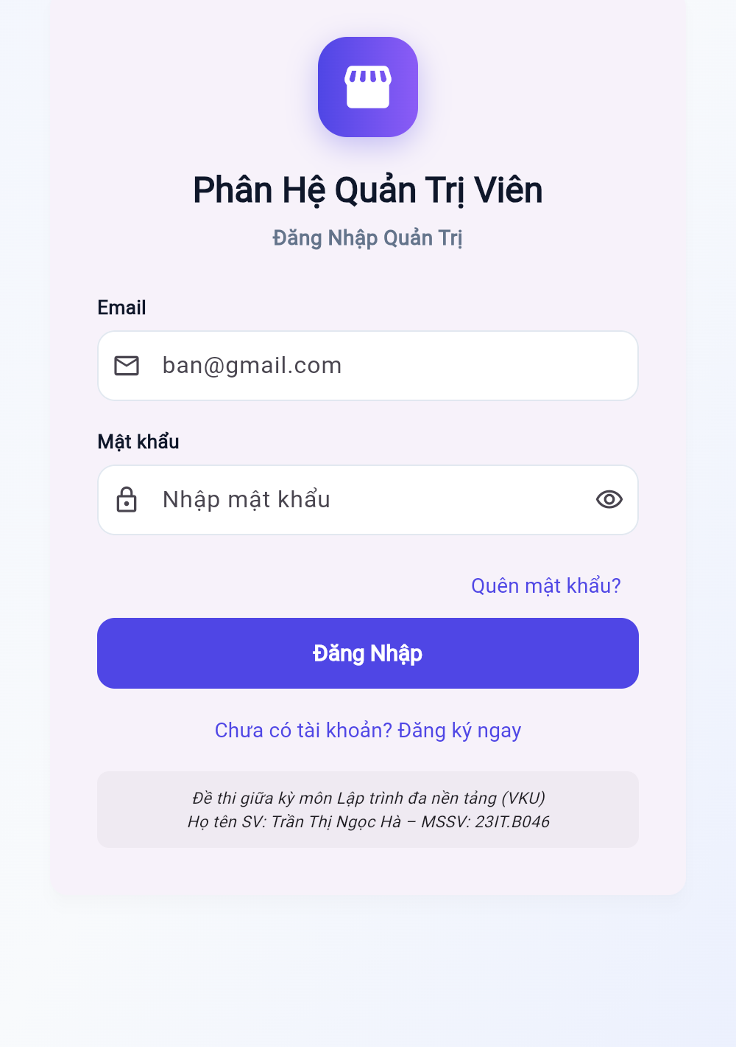
Hình 1. Màn hình đăng nhập trên Web

5.2. Bảng quản lý sản phẩm
Phía trên là 5 thẻ thống kê: số sản phẩm, tổng tồn kho, giá trị tồn kho, số sản phẩm sắp hết hàng và cơ sở dữ liệu đang dùng. Thanh công cụ gồm ô tìm kiếm theo tên (không phân biệt dấu), nút lọc Sắp hết hàng (< 5) và bộ sắp xếp theo tên, giá, số lượng. Bảng hiển thị các cột image, name, price, soluong, Tình trạng (Còn hàng / Sắp hết / Hết hàng) và cột Hành động Xem / Sửa / Xóa.
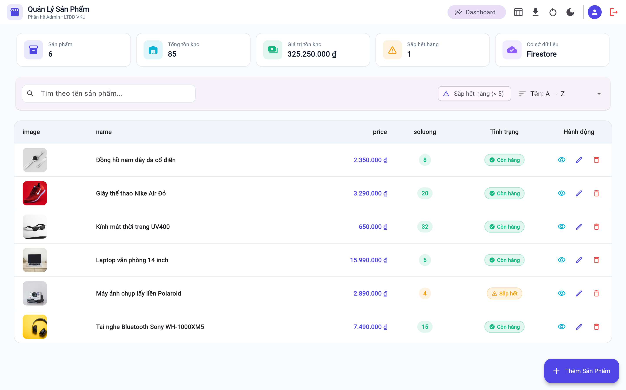
Hình 2. Bảng quản lý sản phẩm trên Web, có cột Tình trạng

5.3. Thêm và sửa sản phẩm
Form kiểm tra dữ liệu trước khi lưu: tên không được trống, giá và số lượng phải là số nguyên không âm, phải có ảnh. Ảnh có thể chọn từ máy (tải lên Cloudinary) hoặc chọn nhanh trong bộ ảnh mẫu. Khi sửa, form điền sẵn dữ liệu hiện tại.
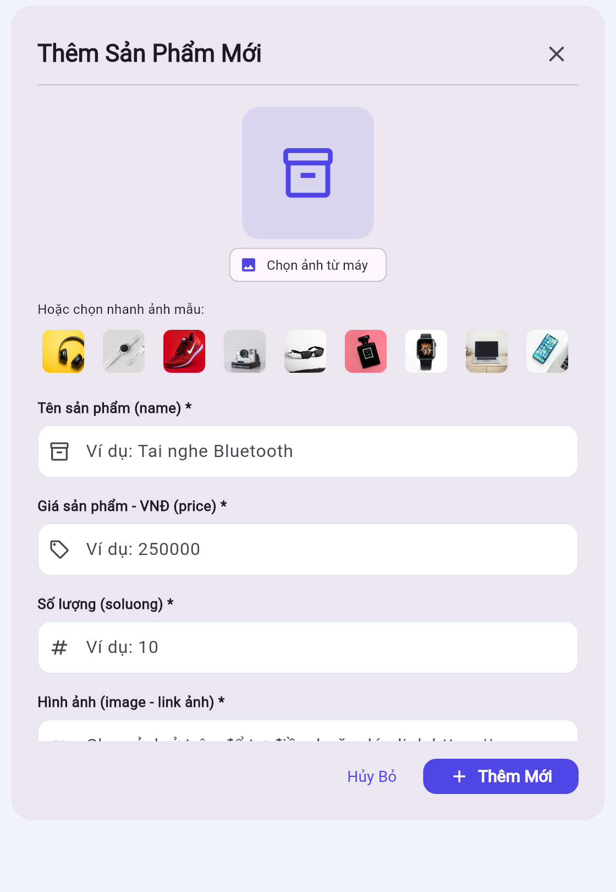 | 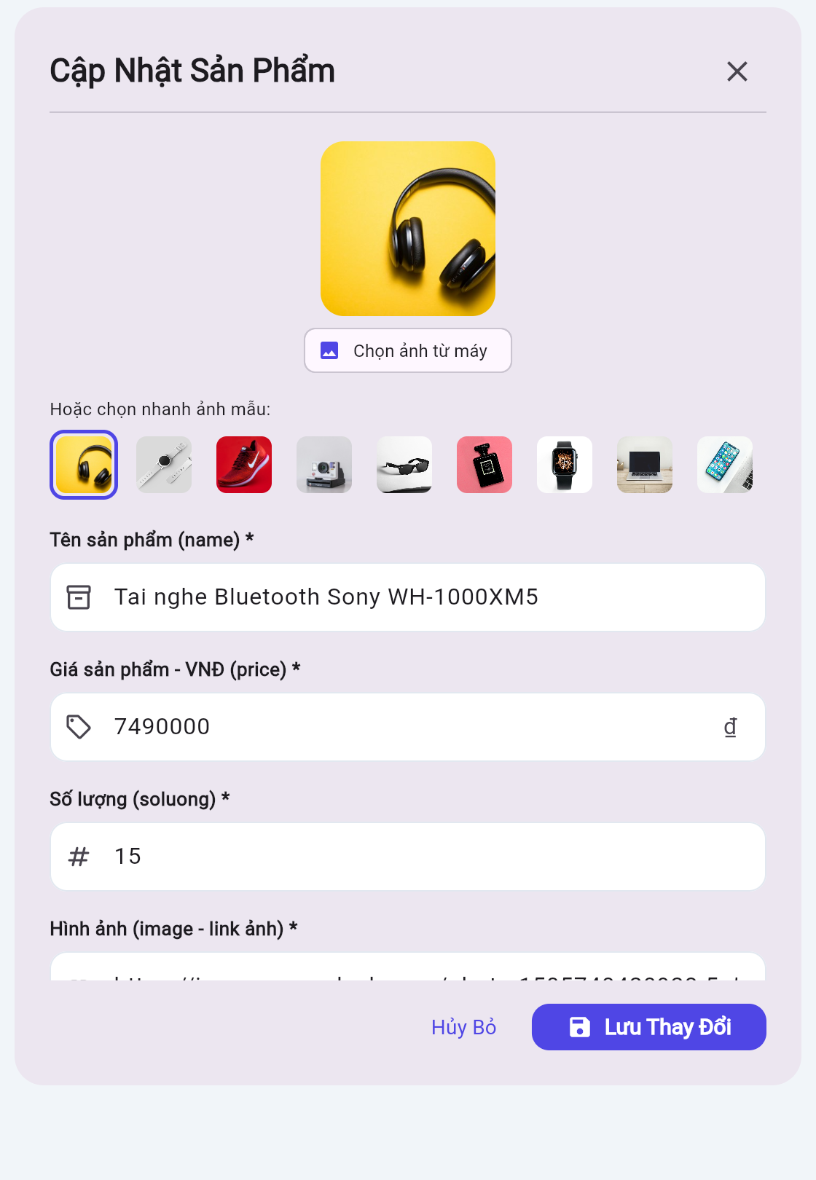
a) Thêm sản phẩm mới | b) Cập nhật sản phẩm
Hình 3. Form thêm và cập nhật sản phẩm

5.4. Xem chi tiết sản phẩm
Hộp thoại chi tiết hiển thị ảnh lớn, nhãn tình trạng ở góc ảnh, tên và giá sản phẩm. Bên dưới là các ô thông số: Số lượng, Tình trạng và Giá trị tồn kho (giá × số lượng). Khi sản phẩm sắp hết hoặc hết hàng sẽ có dòng nhắc nhập thêm. Link ảnh có nút sao chép; nút Chỉnh sửa mở ngay form cập nhật.
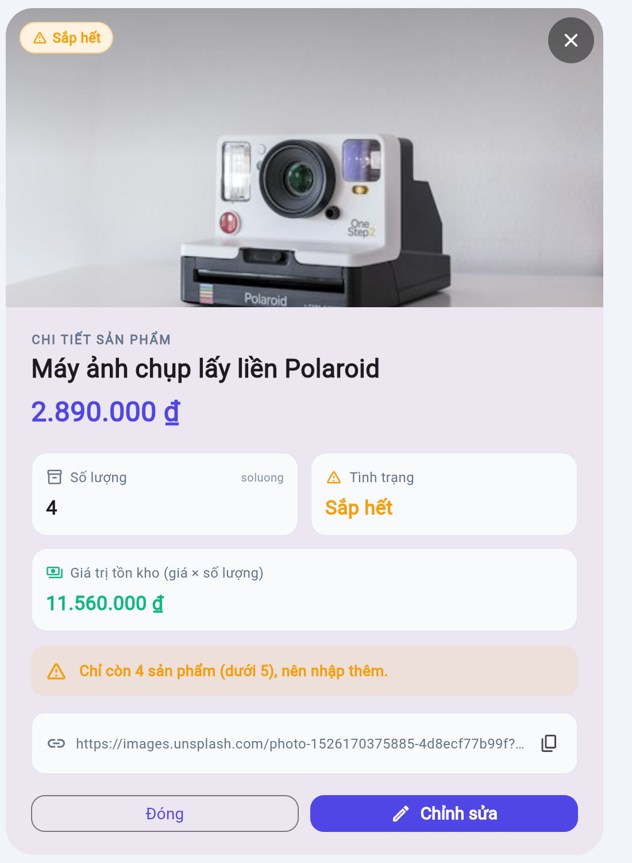
Hình 4. Hộp thoại chi tiết sản phẩm

5.5. Dashboard và xuất báo cáo
Dashboard tính toán hoàn toàn từ 4 trường: giá trị tồn kho, tỷ lệ sắp hết hàng, hệ số tương quan giá – số lượng, biểu đồ tỷ trọng tích lũy (Pareto), cơ cấu tồn kho, tình trạng kho và phân loại ABC. Nút Xuất báo cáo tạo file Excel (.xlsx) hoặc CSV gồm giá, số lượng, thành tiền, tỷ trọng, tình trạng và dòng tổng cộng.
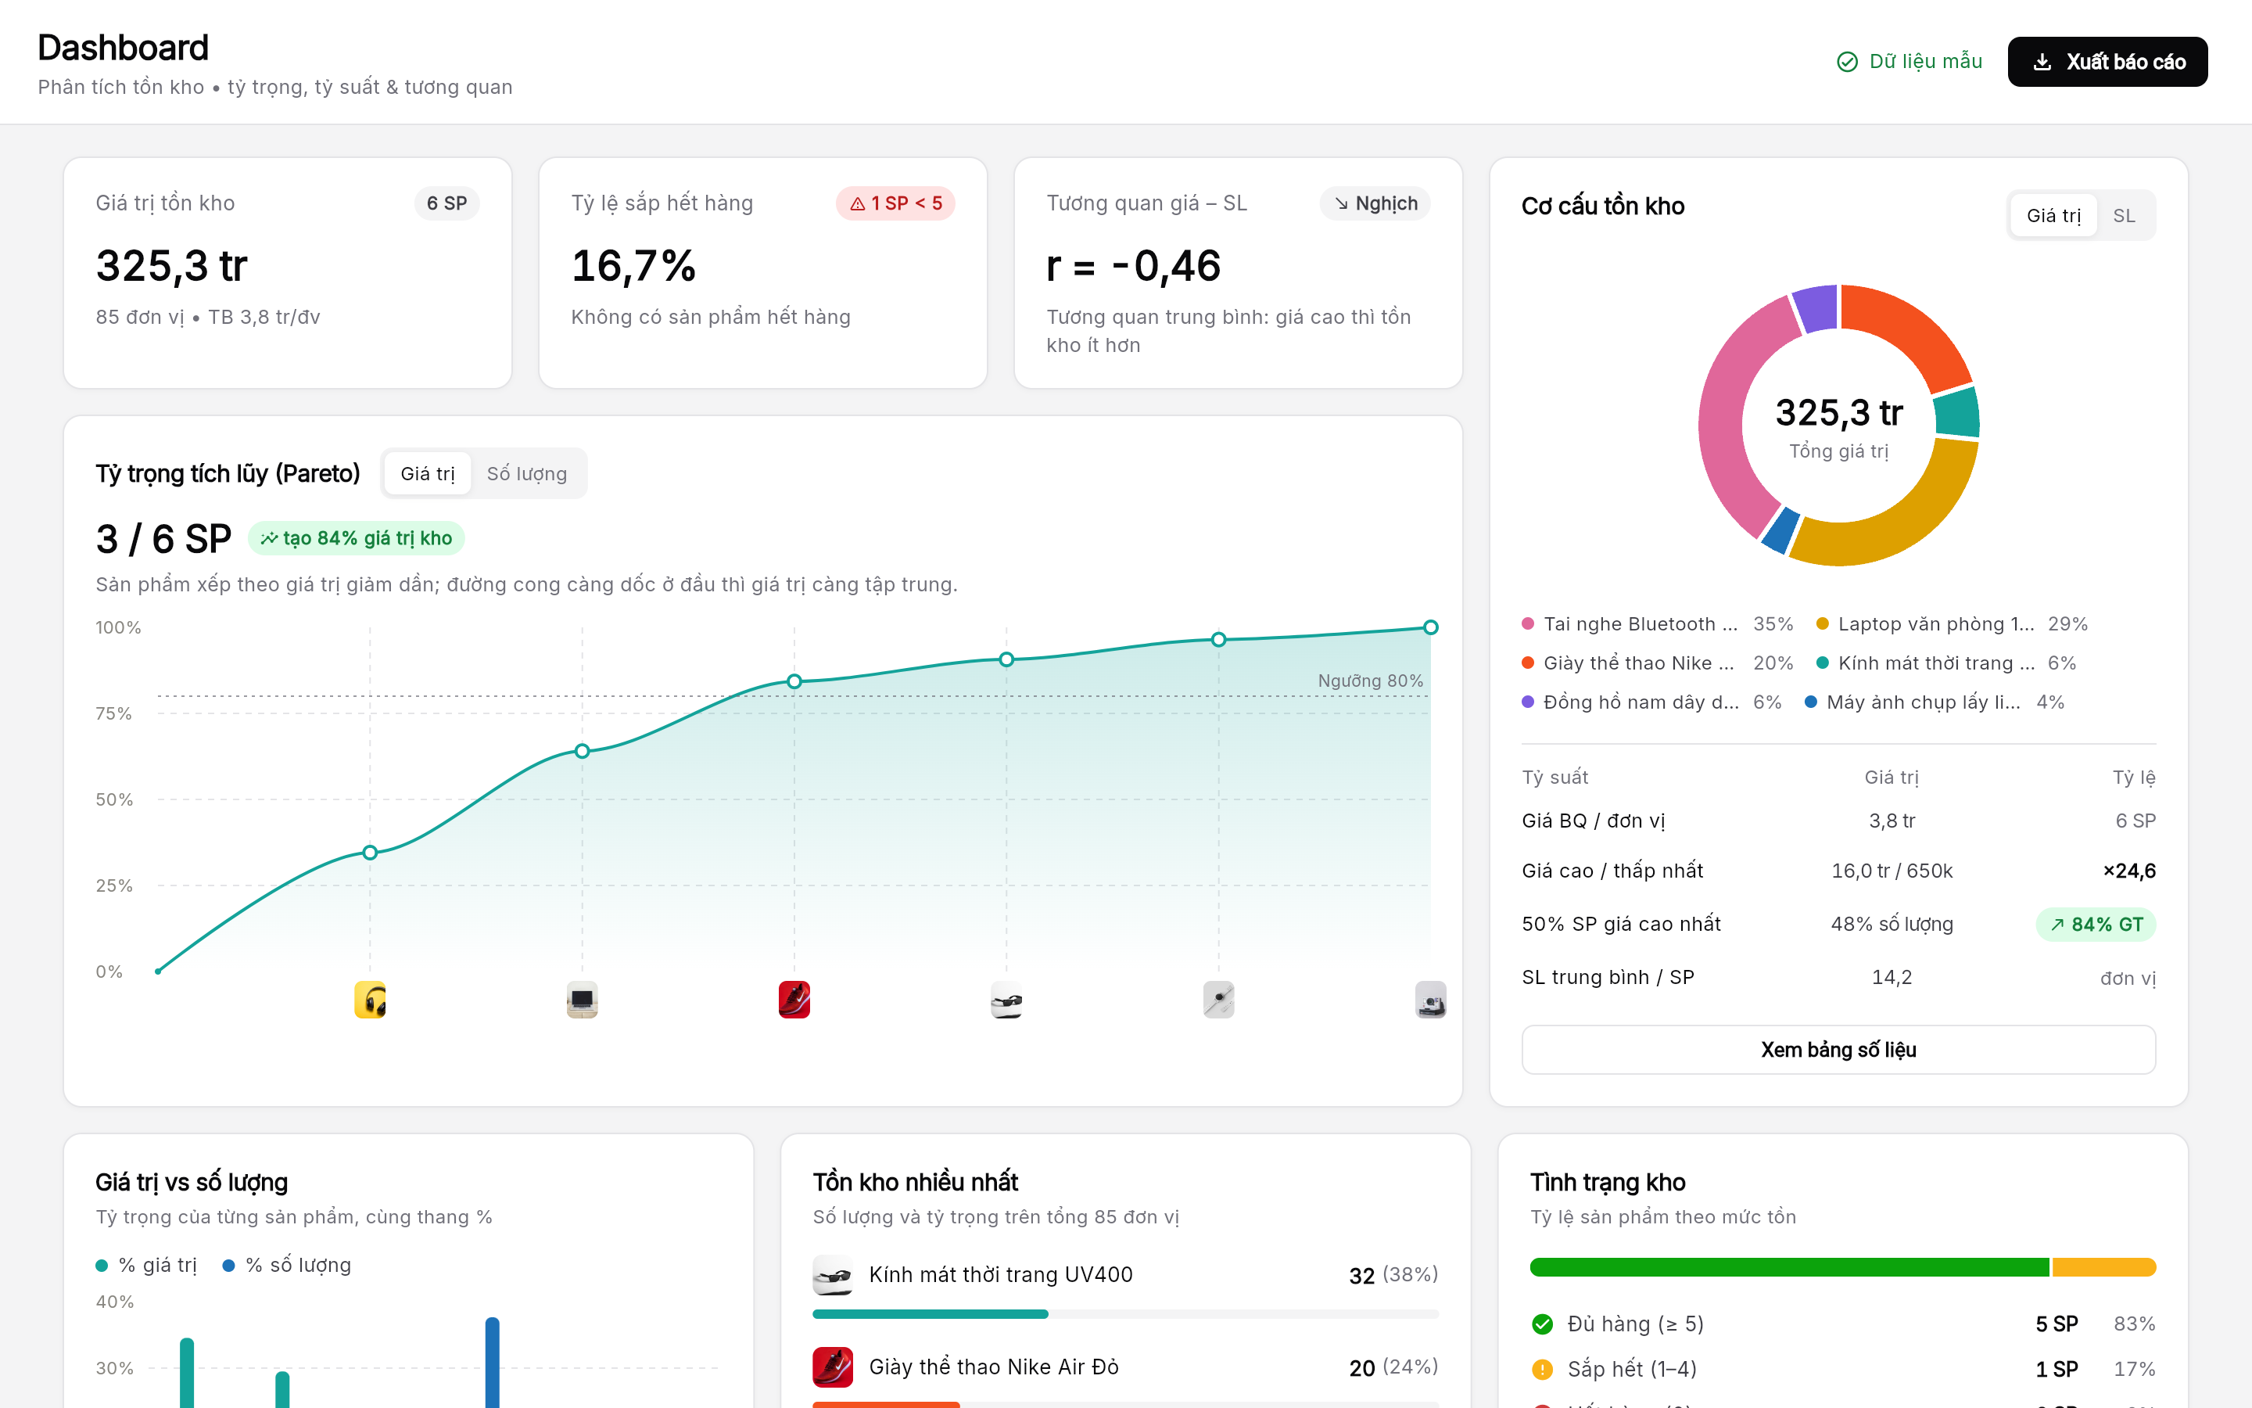
Hình 5. Dashboard phân tích tồn kho

6. Giao diện trên nền tảng di động (Android)
Ứng dụng chạy trên điện thoại Android thật. Trên màn hình nhỏ, danh sách chuyển sang dạng thẻ: mỗi thẻ có ảnh sản phẩm, tên, giá, số lượng, nhãn tình trạng và nút Sửa / Xóa. Thanh tiêu đề gom các chức năng phụ (xuất báo cáo, xuất database.json, khôi phục dữ liệu mẫu, đăng xuất) vào menu ⋮. Form thêm sản phẩm hỗ trợ Chọn ảnh từ máy và Chụp ảnh.
 |  | 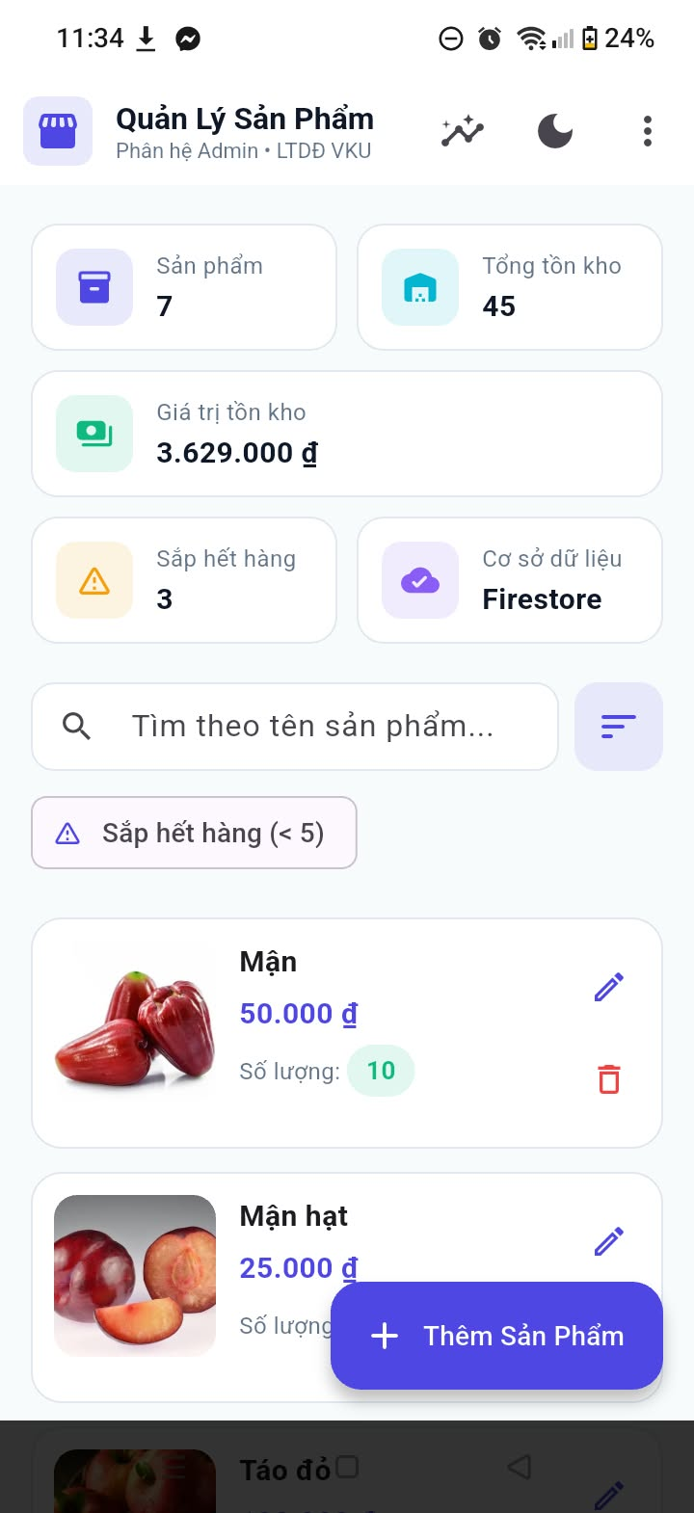
a) Đăng nhập | b) Mail gửi xác minh | c) Giao diện chính
Hình 6. Đăng nhập, email xác thực tài khoản và giao diện chính trên Android
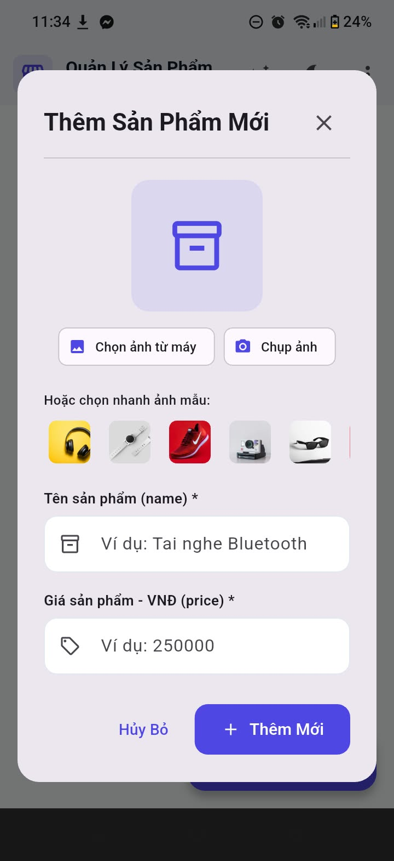 | 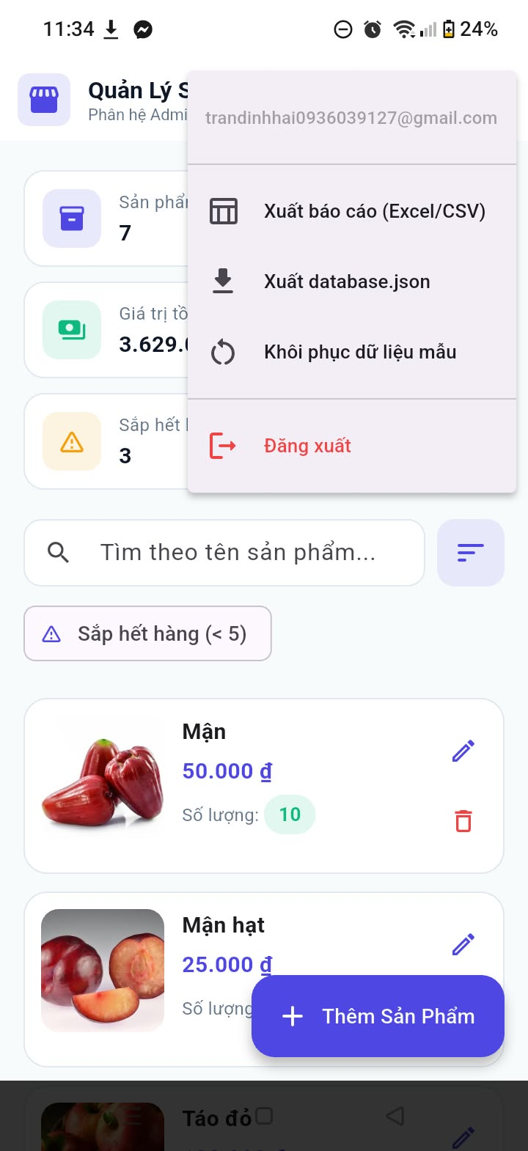 | 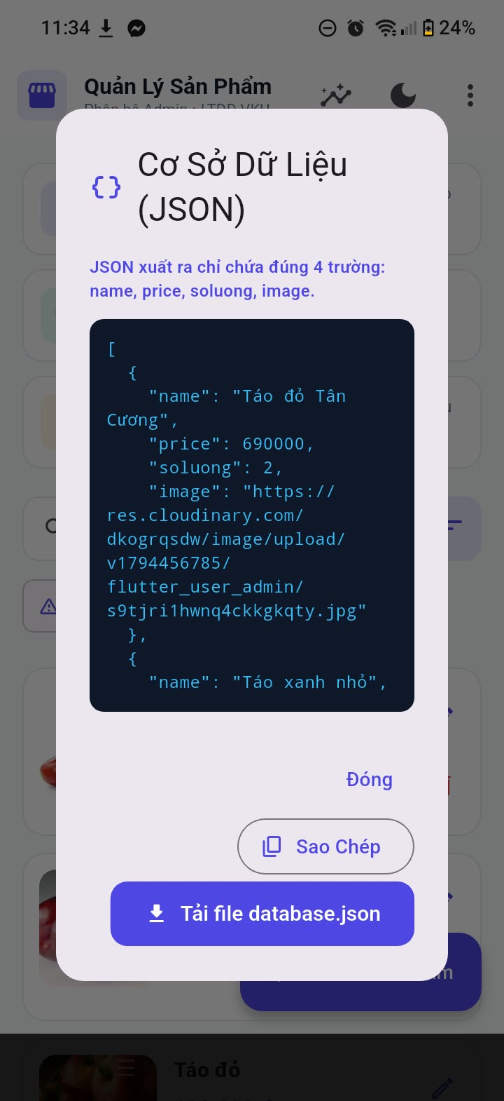
a) Thêm sản phẩm | b) Menu chức năng | c) Xuất database.json
Hình 7. Thêm sản phẩm, menu chức năng và xuất database.json trên Android
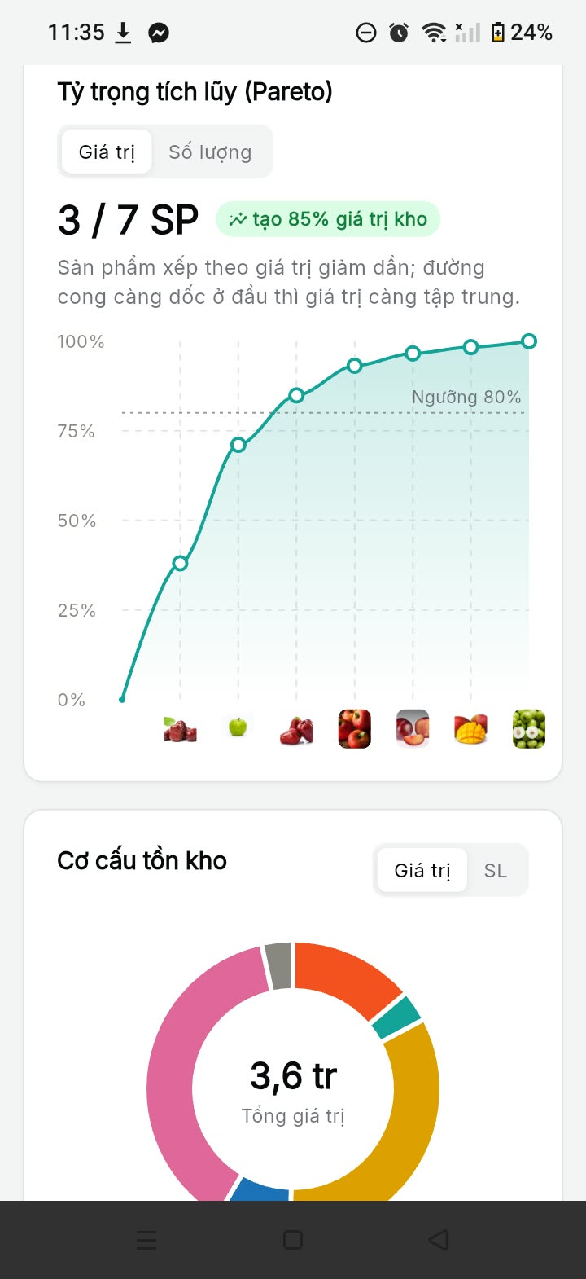 | 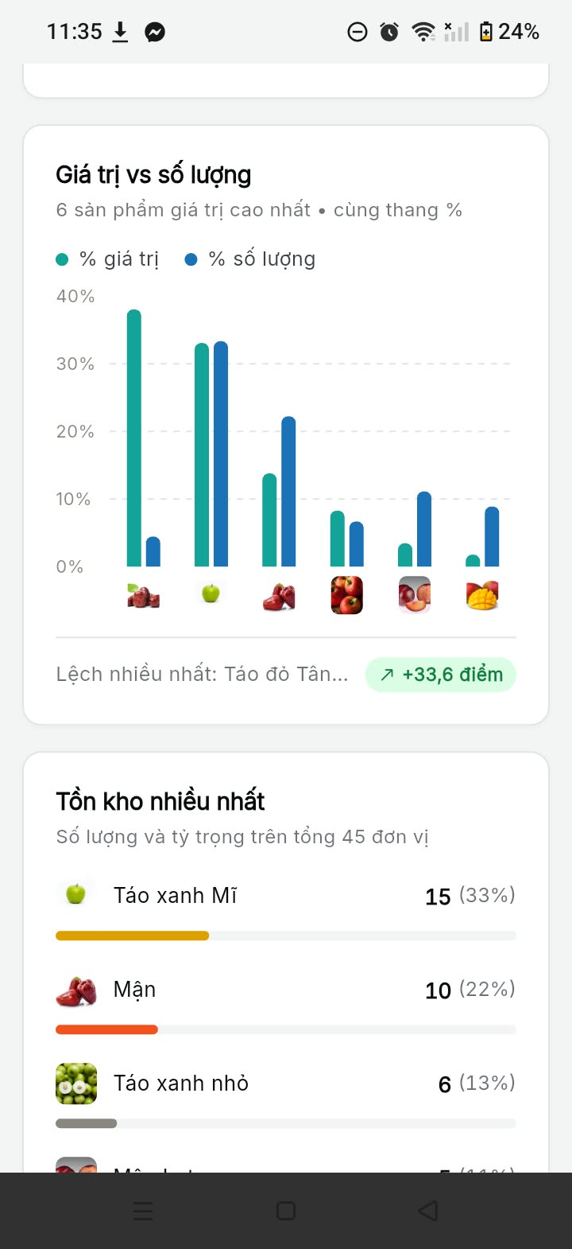 | 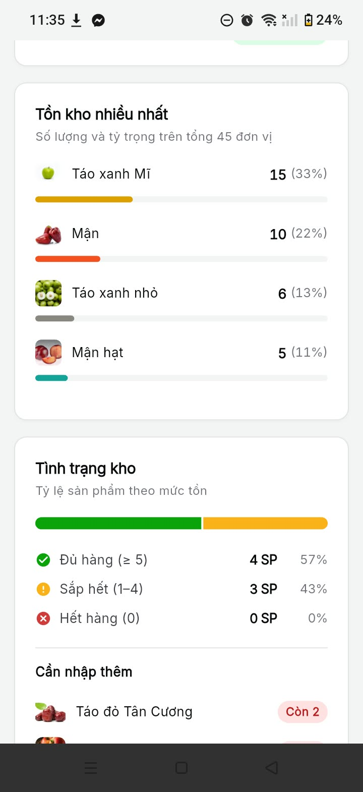
a) Tỷ trọng tích lũy (Pareto) | b) Giá trị và số lượng | c) Tồn kho và tình trạng kho
Hình 8. Dashboard thống kê tồn kho trên Android

7. Hướng dẫn chạy ứng dụng
# Web (Chrome / Chromium)
flutter run -d chrome
# Android
flutter emulators --launch Pixel_14
flutter run -d emulator-5554
# Kiểm thử
flutter test

Lần đầu sử dụng: đăng ký tài khoản → xác thực email → đăng nhập. Có thể bấm Khôi phục dữ liệu mẫu để nạp 6 sản phẩm mẫu.

8. Kiểm thử
Nội dung kiểm thử | Kết quả
flutter analyze | Không có lỗi (error) hay cảnh báo (warning)
flutter test: model 4 trường, đọc price / soluong dạng chuỗi, định dạng giá VNĐ, kiểm tra email, xuất Excel và CSV | 6/6 bài kiểm thử đạt
Thêm / sửa / xóa trên Web, đối chiếu với Firebase Console | Dữ liệu trên Firestore thay đổi tương ứng
Ghi document có trường lạ hoặc khi chưa xác thực email | Bị firestore.rules từ chối
Chọn ảnh → upload Cloudinary → tự điền link image | Hoạt động trên Web và Android
Tình trạng tồn kho với soluong = 0, 4, 32 | Hiển thị đúng Hết hàng / Sắp hết / Còn hàng
Giao diện di động (màn hình 360–390 px) | Không tràn bố cục, hiển thị đủ 4 trường

9. Thông tin nộp bài
Hạng mục | Nội dung
Mã nguồn (GitHub) | https://github.com/Tranthingocha-teo/flutter_user_admin
Video demo | https://youtube.com/shorts/NnltA90KFUY?feature=share
Tệp cơ sở dữ liệu | https://github.com/Tranthingocha-teo/flutter_user_admin/blob/master/firexport_database.json (đúng 4 trường name, price, soluong, image)
Firebase project | vku-product-admin-23itb (Cloud Firestore, collection products)

